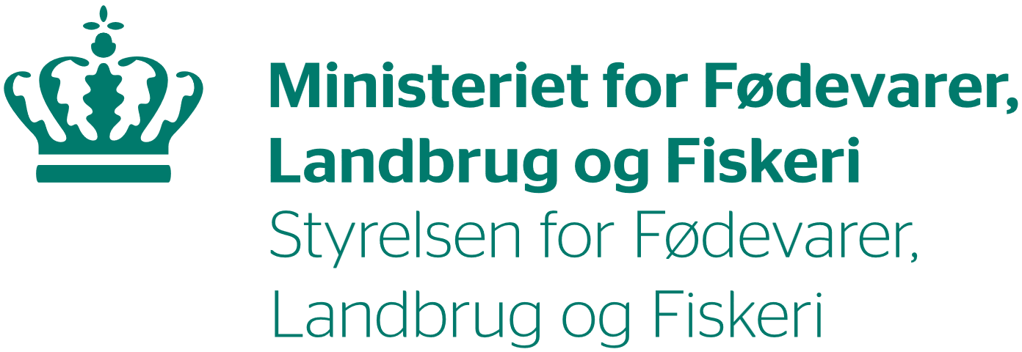
Att.: Styrelsen for Fødevarer, Landbrug og Fiskeri
Planter & Biosikkerhed
herkomst@fvst.dk

cc. Kåringsudvalgets Sekretariat  Københavns Universitet  Institut for Geovidenskab og Naturforvaltning  jkh@ign.ku.dk | (Udfyldes af Sekretariatet)  Formular modtaget dato:  Skeletkort modtaget dato:  Anmeldelse nr.:  Journal nr.:  FP.nr.:

Anmeldelse af klon-frøplantage

OBS! Hvis du ønsker at få din anmeldelse bedømt i indeværende år, med efterfølgende afgørelse om kåring i efteråret, skal du indsende anmeldelse med alle de nødvendige oplysninger senest d. 1. april. Anmeldelser modtaget efter 1. april forventes ikke at kunne blive færdigbehandlet i indeværende år.
For anmeldelser, der er indsendt til styrelsen inden 1. april, bestræber vi os på at færdigbehandle anmeldelserne og dermed træffe afgørelserne i efteråret samme år. Alle anmeldte bevoksninger besigtiges i løbet af sommeren med henblik på, at styrelsen træffer en afgørelse, tidligst i efteråret. Mængden af indkommende ansøgninger afgør, om alle anmeldelser kan blive færdigbehandlet i indeværende år.

NB.: Desuden indsendes et skeletkort i A4-format, hvorpå den anmeldte frøplantage vises skraveret med gråt, hvorpå alle andre bevoksninger/frøplantager af samme art indenfor en afstand af 500 m vises skraveret med gult, og hvorpå hybridiserende arter indenfor samme afstand vises skraveret med rødt. Kåringsudvalget kan evt. bede om flere oplysninger vedr. indhold og design.

Træart (botanisk navn):
Træart (dansk navn):
Ejerforhold/Skovdistrikt: Ansvarshavende:
Adresse:

E-mail: Telefonnummer:

(CVR & P-nr.):
Lokalitet/Skov, afdeling: Areal (ha):
Frøplantagens koordinater angives parvis efter EPSG:4326 standarden – for 5. det sydvestligste punkt og evt. punkt 1.-4. Koordinaterne kommasepareres og anføres med minimum fem decimaler (breddegrad N(orth), længdegrad E(ast)):
- Frøplantagens østligste punkt:
- Frøplantagens vestligste punkt:
- Frøplantagens nordligste punkt:
- Frøplantagens sydligste punkt:
- Frøplantagens sydvestligste punkt:
Højde over havet eller højdeinterval (m):
Bemærkninger:
Frøets oprindelse:
Autokton
Ikke autokton
Hjemmehørende
Ikke hjemmehørende
Ukendt
Bemærkninger til frøets oprindelse:

Fødselsår: Anlægsår:
Formeringsmetode (podning, stikling):
Oversigt over plustræer, inkl. oplysninger om udgangsbevoksningerne: Udfyldes i bilag 1

Udvalgskriterier:

Antal kloner¹ ved anlæg: Formeringsperiode:
¹ Faktisk antal kloner, som indgår i frøplantagen (formentlig lig med antal plustræer).
Design:
Isoleringsforhold:
Forventet genetisk tynding (minimum antal kloner i frøplantagen efter endelig tynding):
Antal tilbageværende kloner¹ Afsluttet ca. år:
¹ Genetiske tyndinger skal foretages efter de anførte kriterier. Det anførte antal kloner efter sidste tynding er at opfatte som et minimum. Reduktion under dette antal som følge af genetiske tyndinger kræver Landbrugsstyrelsens godkendelse; henvendelse herom sker til styrelsen med kopi til Kåringssekretariatet. Tilfældig dødelighed må højest reducere antallet med 20 pct. af det anførte minimum.
Tyndingskriterier:
Grundlag for tynding (afkomsforsøg og lign.):
Afprøvning(er) af frøplantagens kloner/familier:
Serie: Anlægsår:

Antal lokaliteter: Type:
Afprøvning(er) af frøplantagen som helhed:
Øvrige oplysninger om eventuelle foreliggende oplysninger om måleresultater mv. for det materiale, der indgår i grundmaterialet:
Vedlagt som bilag Henvist til via flg. link:
Kåringsformål:
Frøplantagen anmeldes til kåring til: Vedproduktion: Allé- og parkplantninger:
Værn og læ: Grøntproduktion: Biomasseproduktion:
Anmeldt i følgende kategori: Kvalificeret Afprøvet
Er frøplantagen genetisk modificeret (GM) eller nedstammer den fra en genetisk modificeret bevoksning/frøplantage, der er underlagt GM-regulering, jævnfør EU-direktiv 2001/18/EF, bilag 1 A, del 1 og i medfør af EU-domstolens afgørelse (c-518/16) af 25. juli 2018:
Ja Nej
Andre oplysninger:
Dato: Underskrift (ansvarshavende anmelder):

Bedømmelse af klon-frøplantage
(Udfyldes af Kåringsudvalget)

Særlige krav i forbindelse med kåring (varighed, behandling, m.v.):

Antal år for midlertidig kåring:
Bemærkninger:
Kåring:
Frøplantagen indstilles til kåring med ovennævnte eventuelle særlige krav og bemærkninger –
til følgende formål:
Vedproduktion Værn og læ Grøntproduktion Allé og parkplantninger
Biomasseproduktion
og i følgende kategori:
Kvalificeret Afprøvet

og vækstregion:
Vest- og Nordjylland Kystnære danske lokaliteter
Danske ikke kystnære lokaliteter med undtagelse af Vest- og Nordjylland

Under betegnelsen (FP. nr.):

Eller kåring indstilles til afvisning med henvisning til ovennævnte bemærkninger:

Besigtigelsesdato:
For Kåringsudvalget:
Dato: Sted:
Underskrifter
Bilag 1: Klonliste med oprindelse og antal rameter

NB.: Der medsendes desuden design over frøplantagen, der viser blokfordeling og fordeling af kloner/rameter

Klonnavn | Oprindelse  + evt. koordinater, jf. EPSG:4326 standarden | Opgørelsesdato | Antal rameter af klon | Bemærkninger inkl. selektionskriterier

